Název článku v českém jazyce – [KONF název článku]

Název článku v anglickém jazyce – [KONF název článku]
Jméno a příjmení, Jméno a příjmení [KONF Autor].

Abstrakt: [KONF Nadpis 1]
Text text text text text text text text text text text text text text text text text text text text text text text text text text text text text text text text text text text text text text text text text text text text text text text text text text text text text text text text text text text text text text text text text text text text text text text text text text text text text text text. Do not divide lines by Enter – at the end of paragraph only.

Klíčová slova: [KONF Nadpis 1]
klíčové slovo, klíčové slovo, klíčové slovo, klíčové slovo

Abstract: [KONF Nadpis 1]
Text v anglickém jazyce, text text text text text text text text text text text text text text text text text text text text text text text text text text text text text text text text text text text text text text text text text text text text text text text text text text text text text text text text text text text text text text text text text text text text text text text text text text text text text text. Do not divide lines by Enter – at the end of paragraph only.

Key words: [KONF Nadpis 1]
key word, key word, key word, key word, key word

Úvod – [KONF Nadpis 1]
Odstavec. Použijte styl [KONF Odstavec]. Text text text text text text text text text text text text text text text text text text text text text text text text text text text text text text text text text text text text text text text text text text text text text text text text text text text text text text text text text text text text text text text text text text text text text text text text text text text text text text text. Do not divide lines by Enter – at the end of paragraph only.

Nadpis prvního řádu – [KONF Nadpis 1]
Odstavec. Použijte styl [KONF Odstavec]. Text text text text text text text text text text text text text text text text text text text text text text text text text text text text text text text text text text text text text text text text text text text text text text text text text text text text text text text text text text text text text text text text text text text text text text text text text text text text text text text. Do not divide lines by Enter – at the end of paragraph only.

Nadpis druhého řádu – [KONF Nadpis 2]

Nadpis třetího řádu – [KONF Nadpis 3]
Odstavec. Použijte styl [KONF Odstavec]. Text text text text text text text text text text text text text text text text text text text text text text text text text text text text text text text text text text text text text text text text text text text text text text text text text text text text text text text text text text text text text text text text text text text text text text text text text text text text text text text. Do not divide lines by Enter – at the end of paragraph only.

- odrážky – Použijte styl [KONF odrážky]
- odrážky – Použijte styl [KONF odrážky]
- odrážky – Použijte styl [KONF odrážky]

Tab. 1: Název tabulky – [KONF Obrázek -tabulka]
Zdroj: citace zdroje, citace zdroje [Citace]

Odstavec. Použijte styl [KONF Odstavec]. Text text text text text text text text text text text text text text text text text text text text text text text text text text text text text text text text text text text.

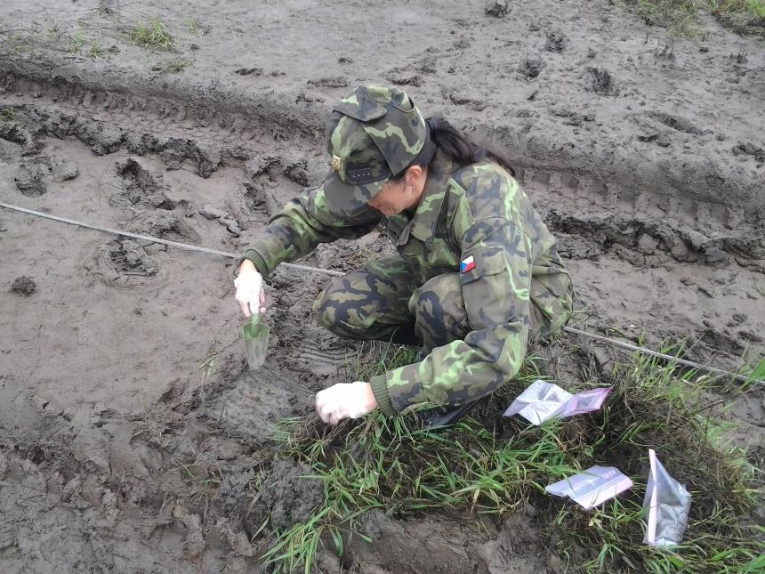
Obr. 1: Jméno obrázku 1 – Použijte styl [KONF Obrázek -tabulka]
Zdroj: citace zdroje, citace zdroje [Citace]
Odstavec. Použijte styl [KONF Odstavec]. Text text text text text text text text text text text text text text text text text text text text text text text text text text text text text text text text text text text.

Graf 1: Název grafu 1 – Použijte styl [KONF Obrázek -tabulka]
Zdroj: citace zdroje, citace zdroje [Citace]

Závěr: [KONF Nadpis 1]
Odstavec. Použijte styl [KONF Odstavec]. Text text text text text text text text text text text text text text text text text text text text text text text text text text text text text text text text text text text.

Literatura: [KONF Nadpis 1]
Podle § 31 autorského zákona lze použit výňatky z děl jiných autorů při výuce, výzkumu, pro účely kritiky nebo recenze, ale s podmínkou, že je vždy nutno uvést jméno autora nebo jméno osoby, pod jejímž jménem se dílo uvádí na veřejnosti, spolu s názvem díla a pramenem. Z tohoto právního ustanovení vyplývá, že text, myšlenky nebo závěry jiných autorů je možné, při splnění stanovených podmínek, využít rovněž při psaní závěrečné práce. V opačném případě se jedná o plagiátorství, kterým se rozumí opisování, přebírání a publikování cizích myšlenek či výsledků výzkumu a jejich vydávání za své bez uvedení původního zdroje. Pro vytváření citací lze používat generátor citací na internetových stránkách http://www.citace.com případně http://www.citacepro.com.

Kontaktní adresa autora: [KONF Nadpis 1]
Jméno a příjmení autora včetně titulů, adresa instituce (pracoviště), e-mailová adresa.
Jméno a příjmení spoluautora včetně titulů, adresa instituce (pracoviště), e-mailová adresa.

